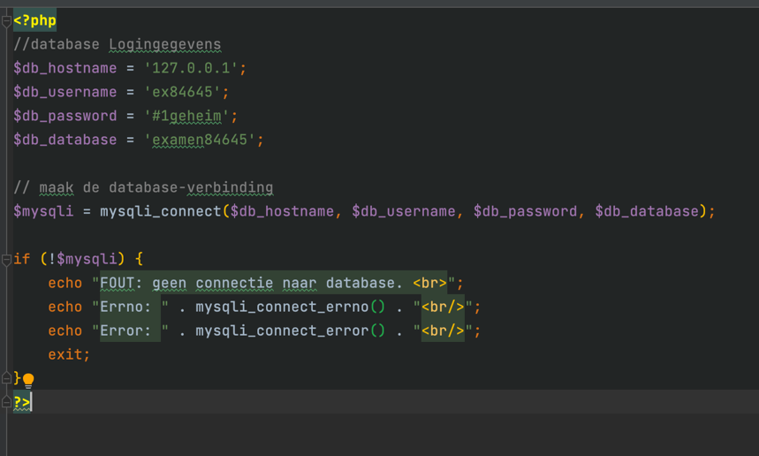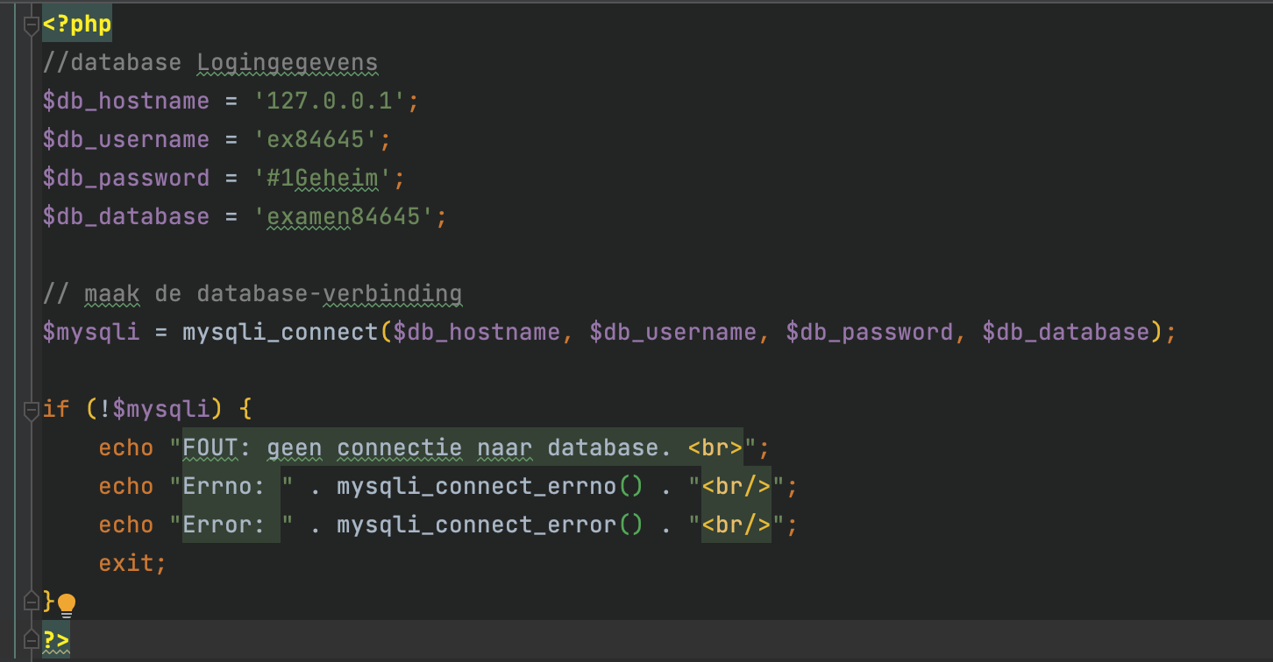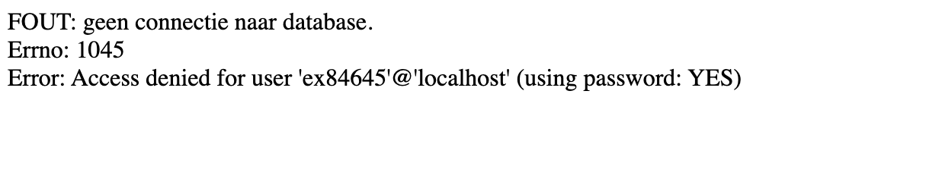Ik ben bezig met het testen van mijn database connectie, maar er gaat iets fout. Ik krijg helaas de melding dat mijn connectie naar de database niet goed gaat. Op de inlogpagina vraag ik alleen naar de connectie, dus het kan niet aan de inlogpagina liggen. Ik heb waarschijnlijk iets fout gedaan toen ik database.php aangemaakt heb. Ik ga daar nu even kijken. Heb de fout gevonden, en het is simpel gezegd een heel domme fout. Met het wachtwoord heb ik een letter die een hoofdletter hoort te zijn heb ik per ongeluk een kleine letter gezet. Van de code plaatjes is het linker plaatje voordat ik het aangepast heb en het rechter plaatje nadat ik het aangepast heb.

Ik heb mijn database.php compleet veranderd

Vanwege dat mijn inlogsysteem in conflict kwam met elkaar als ik wou inloggen als student of admin heb ik in de database de tabellen student & admin met elkaar gecombineerd zodat het wel gewoon normaal werkt